第二章 發佈新聞系統

目錄
1. 系統規劃與架構 3
2. 實作：建立發佈新聞的資料夾news 6
3. 實作：下載圖像檔案 6
4. 實作：下載資料庫news.mdb，或自行建立資料庫 6
5. 實作：開啟dreamweaver，建立新網站 6
6. 實作：在IIS裡架站（新增虛擬目錄myweb） 9
7. 注意安裝順序：必須先安裝IIS，然後再安裝 dreamweaver（或VB.NET），才能正常使用 10
8. 問題解決：IIS要如何安裝？ 14
9. 實作：實作：新增網頁（news.aspx） 16
10. 實作：部署DreamweaverCtrls.dll控制項 18
11. 實作：進行部署後，再進行資料庫的連線，與資料集的繫結 20
12. 實作：製作顯示新聞網頁(news.aspx) 24
13. 問題解法：已經做好的資料集或資料格連線，該如何做修改 33
14. 錯誤訊息：為什麼有時候連線資料庫或繫結是成功的，但測試網頁卻出現錯誤訊息：無法顯示 XML 網頁，無法使用 XSL 樣式表檢視 XML 輸入 34
15. 錯誤訊息：為什麼有時候連線資料庫或繫結是成功的，但測試網頁卻出現錯誤訊息：找不到檔案或組件名稱 'DreamweaverCtrls' 38
16. 實作：製作管理員登入網頁(admin_login.aspx) 41
17. 問題解決：在Dreamweaver如何製作會員登入的驗證程式：使用外掛程式：asp_netformauth.mxp （此套件成功登入後會自動切換到default.aspx） 42
18. 實作：製作登入成功畫面：default.aspx 46
19. 實作：製作發佈新聞網頁(publish.aspx) 47
20. 訣竅一：DreamWeaver 產生『插入記錄表單』的兩種方法 49
21. 實作：製作管理新聞網頁(news_list.aspx) (第一部分：顯示全部的新聞並且完成刪除按鈕) 55
22. 訣竅二：『資料格』的特色與使用時機 59
23. 實作：製作更新新聞資料(news_modify.aspx) (第二部分：進行『修改按鈕』以更新新聞資料) 64
24. 錯誤訊息：為什麼刪除資料時，會出現錯誤訊息 72
25. 錯誤訊息：修改或刪除記錄時出現錯誤訊息，及其解法 74
26. 實作：下載半成品網站模板 76
27. 實作：將做好的『新聞系統』結合『半成品網站模板Computer_Ec』 76

系統規劃與架構

本章目的：

一個商務網站一定會在網站上的隨時提供最新新聞訊息，比較簡略的方式是由站長寫好網頁後上傳讓網友得知訊息，但是比較完整與方便的做法是建立一個『新聞發佈與管理系統』，直接可讓管理者在任何地方任何時候，透過管理登入畫面直接就可登入來發佈新聞

本章的目的就是提供網友建立新聞發佈與管理系統，包括顯示新聞主畫面、管理者登入網頁、製作發佈新聞網頁、管理人員檢視新聞列表及其修改網頁

發佈新聞系統流程圖

更新新聞資料news_modify.aspx
顯示新聞首頁
news.aspx
管理者登入
admin_login.aspx
製作發佈新聞網頁publish.aspx
管理人員檢視新聞列表
news_list.aspx

建立資料庫→名稱：netnews.mdb
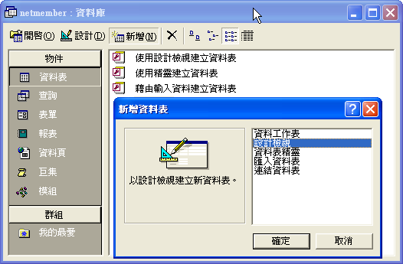

建立資料表名稱：新聞資料表

欄位名稱 | 欄位類型 | 欄位大小 | 預設值 | 索引
新聞編號 | 自動編號 | 長整數 |  | 主索引
新聞圖片 | 文字 | 50
新聞標題 | 文字 | 50
新聞內容 | 備忘
發怖時間 | 日期/時間 |  | Now()

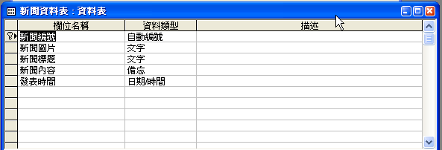
建立資料表名稱：新聞資料表
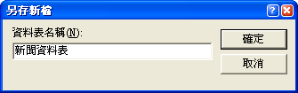

建立資料表名稱：管理者資料表
欄位名稱 | 欄位類型 | 欄位大小 | 預設值 | 索引
管理者編號 | 自動編號 | 長整數 |  | 主索引
管理者帳號 | 文字 | 50
管理者密碼 | 文字 | 50
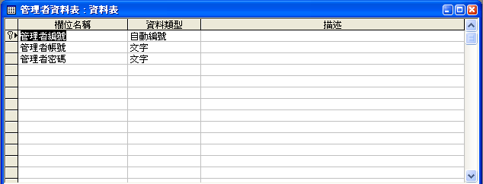

建立資料表名稱：管理者資料表
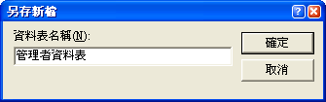

實作：建立發佈新聞的資料夾news

建立發佈新聞資料夾『news』

實作：下載圖像檔案

下載『image.rar』

解壓縮

複製到『news』目錄裡面
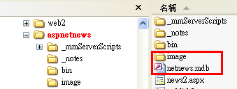

實作：下載資料庫news.mdb，或自行建立資料庫

下載『news.rar』

解壓縮

複製到『news』目錄裡面

實作：開啟dreamweaver，建立新網站

將這個網站以『新增網站』的方式匯入

開啟dreamweaver，建立新網站，開啟這個news資料夾：
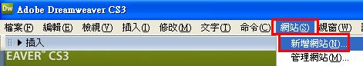

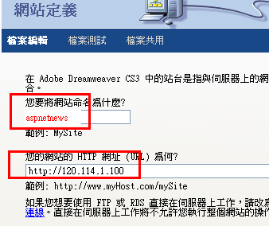

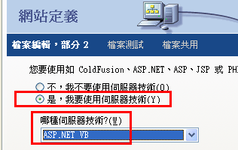

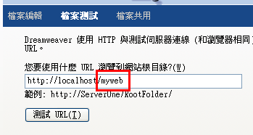

不使用FTP

將網站的資訊轉存：（若沒有轉存，下次來，又要重新新增網站，太麻煩了）
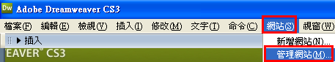

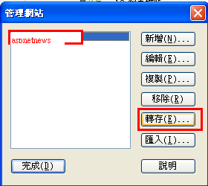

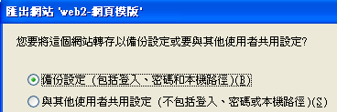

結果：多出了一個『網站定義』檔案
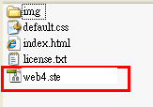

下次開機後，只要將之開啟，即可重新打開這個已經定義好的網站

實作：在IIS裡架站（新增虛擬目錄myweb）

開啟IIS
打開『控制台→系統管理工具→IIS（Internet Information Services）
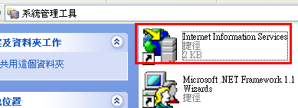

新增一個虛擬目錄：myweb
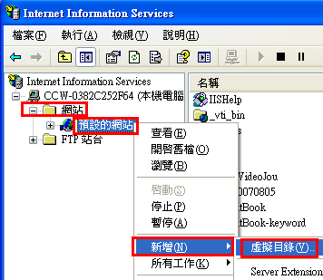

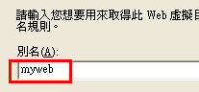

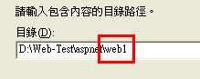

測試I.E.網頁：http://localhost/myweb

注意安裝順序：必須先安裝IIS，然後再安裝 dreamweaver（或VB.NET），才能正常使用

若要建立ASP.NET互動網頁，一定要先安裝IIS
很多人安裝的順序錯了（例如：先安裝dreamweaver，再安裝IIS），那麼就會出現錯誤的訊息：
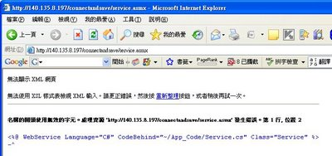
無法顯示 XML 網頁
無法使用 XSL 樣式表檢視 XML 輸入。請更正錯誤，然後按 重新整理按鈕，或者稍後再試一次。

或類似以下錯誤：
名稱的開頭使用無效的字元。處理資源 'file:///C:/Documents and Settings/jackyull/桌面/installerror.xml' 發生錯誤。第 1 行, 位置 2

原因：
這個就是代表IIS安裝順序太晚
可能是因為.NET Framework 2.0是在安裝IIS之前，
可能是因為dreamweaver是在安裝IIS之前，

解決方法：（不一定第1個方法即可成功，若不行，再用第2第3方法）

方法一：
在 "IIS->網站->內容->ASP.NET標籤頁->ASP.NET版本" 選擇ASP.NET版本。
以上問題可能是你的XP Professional上，同時安裝有FrameWork1.1及2.0(即ASP.NET的版本)，你的IIS不知要選用哪一個，所以你要設定使用1.1版。

3. 設定IIS使用的ASP.NET 1.1 方法
● 從｢開始｣à｢控制台｣ ，如下圖，你再點下面那個｢效能及維護｣
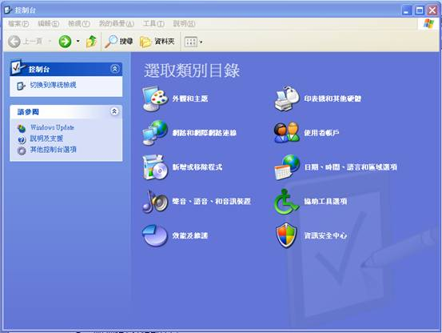

● 進入｢效能及維護｣如下圖，再點｢系統管理工具｣圖案
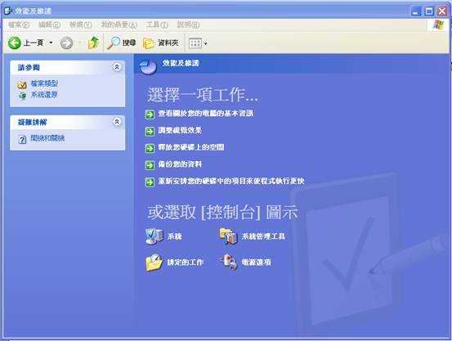

● 進入｢系統管理工具｣出現如下圖裡的Internet Information Services就是IIS
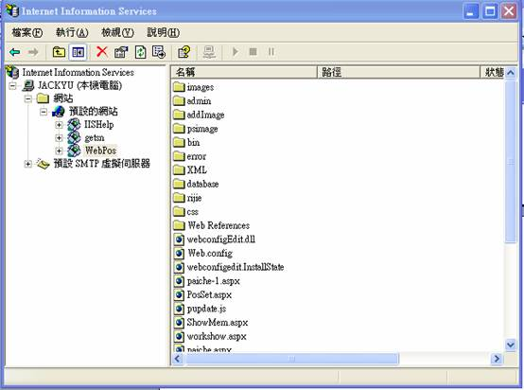

進入IIS，點擊那個預設網站前的｢＋｣，如下圖，再點｢Computer_EC｣按右鍵，下拉一張功能表，選｢內容｣即可進入設定。
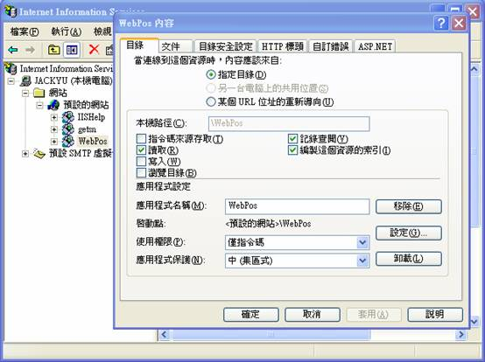

● 你進入ASP.NE，將ASP.NET版本，下拉設定在1.14322。
其實只要是1.1開頭，後面編號或有些不同，都沒關係。
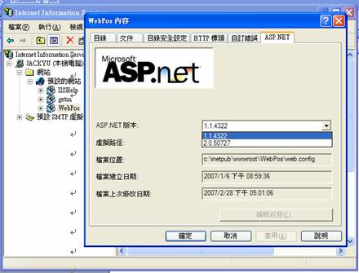

● 如上設定，按｢確定｣，然后，關掉IIS即完成。

方法二：
如果方法一不行，又如果不想重新安裝，可以嘗試做以下方法。
可以試試看重新對IIS註冊ASP.NET
先找到aspnet_regiis.exe的位置，通常在C:\WINDOWS\Microsoft.NET\Framework\v2.0.50727\aspnet_regiis.exe

(1).在【開始】->【執行】，輸入C:\WINDOWS\Microsoft.Net\Framework\v2.0.50727\aspnet_regiis.exe -i

(2)然後在命令視窗切換到這個目錄底下執行 "aspnet_regiis -i" ，然後重新啟動IIS。

此問題是因為ASP.NET沒有對IIS註冊，當使用者開啟檔案時會把它當成XML讀取，因此發生問題，而對於一般HTML就沒有這種問題。

方法三：
先將IIS，dreamweaver，Visual Studio.NET，全都移除

然後造次序安裝
(1)先安裝IIS
(2)再安裝dreamweaver，或Visual Studio.NET

問題解決：IIS要如何安裝？
步驟 1.
首先在【控制台】->【新增或移除程式】->【新增/移除 Windows 元件】，
找到【Internet Information Services(IIS)】並且打勾，
然後放入 Windows XP Professional 光碟，點選下一步，如下圖。
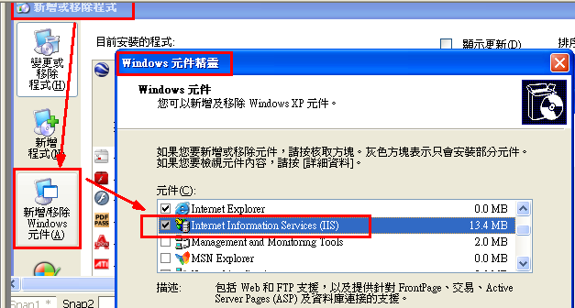

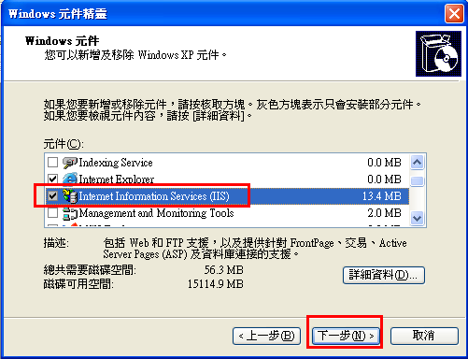

一直執行……下一步，下一步

步驟 2.
在瀏覽器網址列輸入「http://localhost」，如果出現和下圖相同的畫面表示安裝成功。
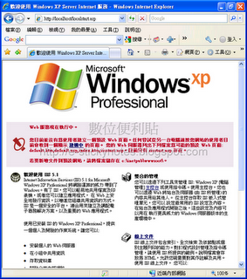

實作：實作：新增網頁（news.aspx）
http://120.114.8.186/Computer_EC8/aspnetnews/news.aspx
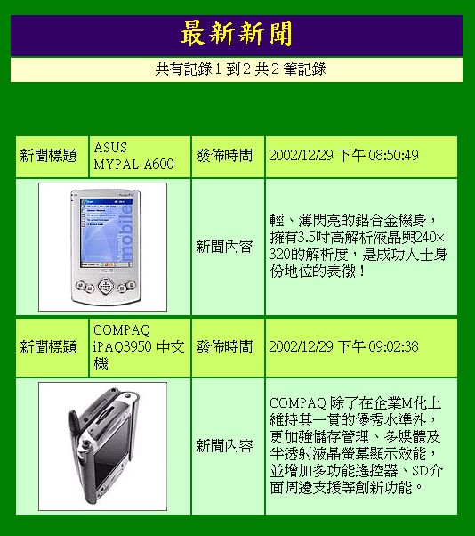

開啟新檔案
- 另存新檔
- 檔案名稱命名為：news.aspx
- 設定網頁為→動態網頁
- 格式為→ASP.NET VB

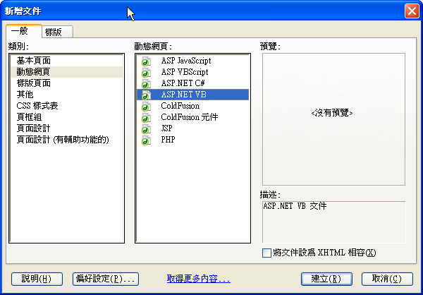

實作：部署DreamweaverCtrls.dll控制項
這個步驟十分重要，
幾乎90%的初學者沒有留意到這點，導致用Dreamweaver做的頁面完全不能正常工作。
如果沒有部署DreamweaverCtrls.dll控制項到網站根目錄下的bim目錄中，即使你在頁面中插入資料集和資料網路，並且在資料集對話方塊中測試時能讀出資料，但是頁面始終報錯，報錯資訊如下：
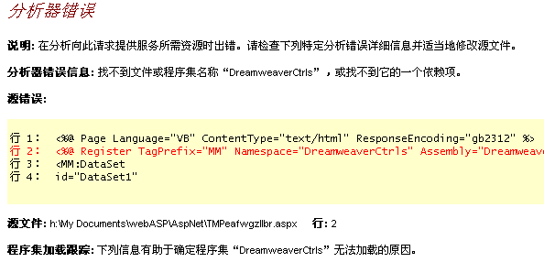

提示找不到DreamweaverCtrls.dll程式集名稱。
部署DreamweaverCtrls.dll檔的方法
新建test.aspx頁，保存並打開文件，切換到“應用程式-繫結”，如下圖所示：

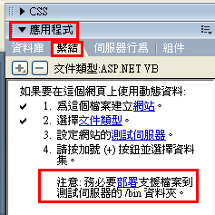

看見上圖中的那個被紅色線圈住的提示文字好
點擊“部署”二字，彈出下圖對話方塊：

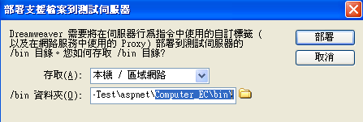
部署到Computer_Ec\bin目錄中。
點擊“部署”按扭，彈出以下對話方塊，按“確定”關閉它。
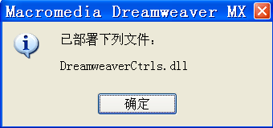

然後打開Computer_Ec\bin目錄中，是否看到DreamweaverCtrls.dll文件。
有的話，就成功了。
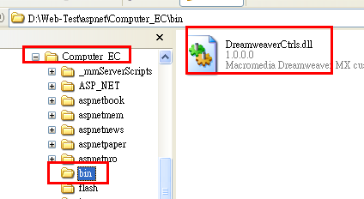
注意：DreamweaverCtrls.dll檔案名稱及其所在目錄bin名稱不能更改，並且bin資料夾必須保存在網站的根目錄下，這是硬性要求，你就莫問為什麼了。
部署DreamweaverCtrls.dll控制項後，你就可以任意的使用Dreamweaver的ASP.NET伺服器行為了。下面就先做個留言板的顯示留言網頁。

實作：進行部署後，再進行資料庫的連線，與資料集的繫結

要先進行前面所提到的部署（支援檔案到測試伺服器）

使設定網站的測試伺服器成功

再按下部署

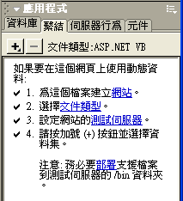

/bin 資料夾→「D：\computer_EC\bin」

按下部署

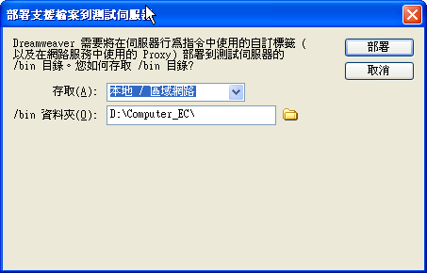

建立資料庫連線：

在OLE DB 連線的對話框中，
    - 連線名稱設為→NEWS
    - 按下連線字串後方的→「建立…..」

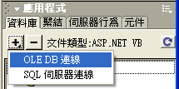

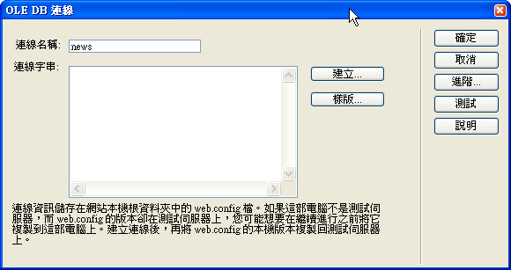

資料連結內容的對話框
    - 按一下提供者選擇→「Microsoft Jet 4.0 OLE DB Provider」
    - 按下一步後

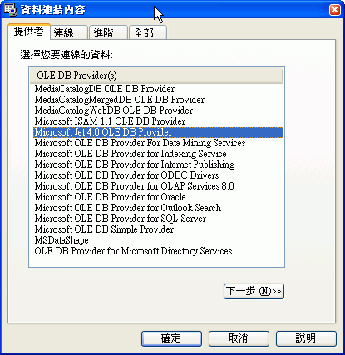

出現資料連結內容
    - 選擇或輸入資料庫名稱
      - 在文字欄後的
      - 選擇之前所建立好的access資料庫→netnews.mdb

連線完成圖
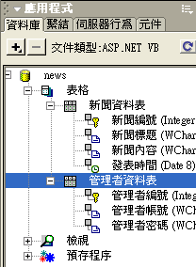

實作：製作顯示新聞網頁(news.aspx)

開啟新檔案
- 檔案名稱命名為：news.aspx
- 設定網頁為→動態網頁
- 格式為→ASP.NET VB

- 網頁標籤→新聞首頁

設計你所要展示新聞的畫面

自行插入表格及輸入文字如下
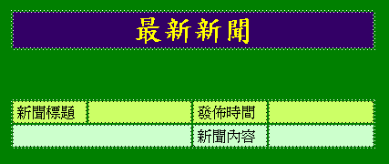

建立『資料集導覽狀態』對儲存格欄位
- 點選網頁的「最新新聞」表格後，在上方的選單點選「插入(I)」→「表格物件(A)」→「在下方插入列(A)」
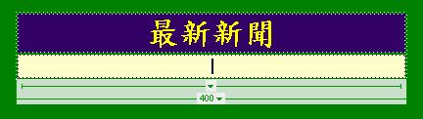

叫出『資料集導覽狀態』對話框
- 在設計好的表格中按下上方的「應用程式」/「資料集導覽狀態」
- 設定資料集為「DataSet1」
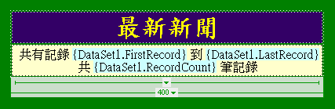

叫出『資料集導覽列』的對話框
- 在設計好網頁的最下方按下上方的「插入」/「應用程式」/「資料集導覽列」
    - 設資料集為「DataSet1」
    - 顯示方式→文字
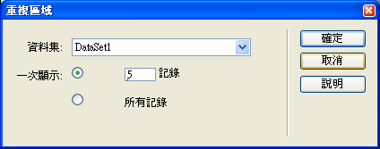

建立資料集

按上方的工具面板的「應用程式」/「記錄更新表單」

接著設定資料集

新增資料集→兩種方式皆可
    - 按上工具例的「視窗」/「繫結」，再按下「+」選擇「資料集(查詢)」
    - 或是使用右方工具面版的「應用程式」/「繫結」，再按下「+」選擇「資料集(查詢)」
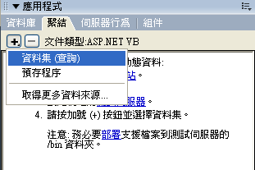

在資料集對話框輸入資料
    - 連線→news
    - 表格→新聞資料表
    - 欄選擇→全部
    - 排序→新聞編號、遞增
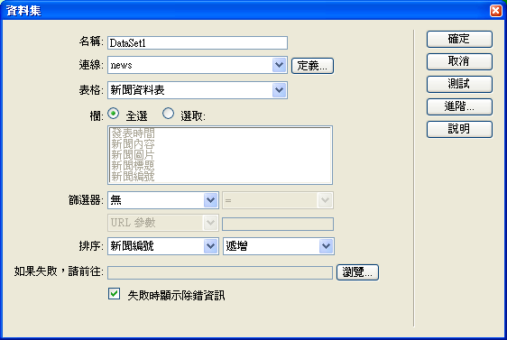

資料集繫結成功結果圖例

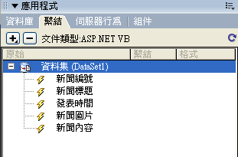

將資料集的欄位拖曳到所規畫好的網頁上

請自行拖曳資料集欄位到網頁相應的表格欄位內
    - 拖曳欄位→新聞標題、新聞內容、發表時間
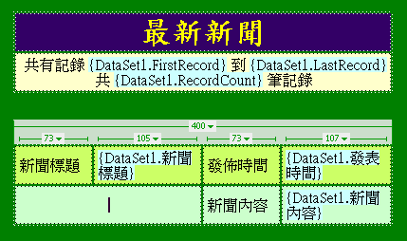

先按下「常用」/「影像」

  - 將滑鼠游標移至要放置圖片的儲存格

  - 叫出選取影像原始檔的對話框
    - 由『何處選取檔名』改為→資料來源
    - 欄位選擇→新聞圖片
    - 在「URL:」出現的程式碼最前方加入→「image/」
完整字串內容為：image/<%# DataSet1.FieldValue(“新聞圖片”, Container) %>

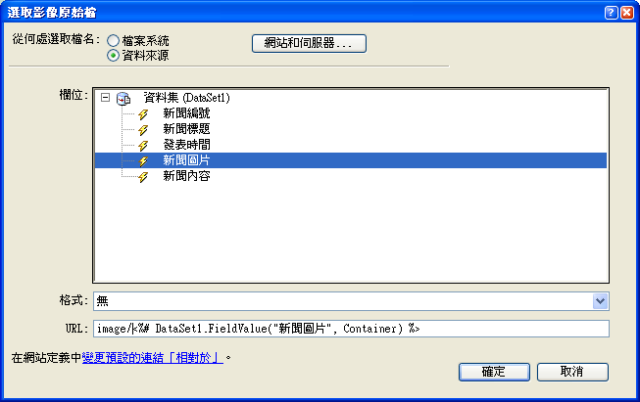

如何設定每次每頁顯示資料庫記錄的筆數

方法：使用『重複區域』

兩種方式：
  - 先選擇要重複的區域後再按上方工具列的「視窗」/「伺服器行為」，再按下「+」選擇「重複區域」
  - 或是按工具面版上的「應用程式」/「伺服器行為」，再按下「+」選擇「重複區域」
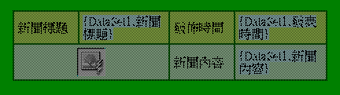

出現重複區域的對話框
    - 資料集選擇 → DataSet1
    - 設一次顯示 → 5筆記錄

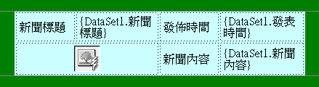

瀏覽顯示新聞網頁完成圖→F12

問題解法：已經做好的資料集或資料格連線，該如何做修改
方法：在應用程式
→伺服器行為
→double_click快按『資料集DataSet1』或『資料格DataGrid』

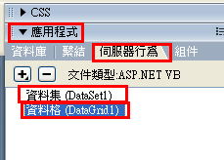

錯誤訊息：為什麼有時候連線資料庫或繫結是成功的，但測試網頁卻出現錯誤訊息：無法顯示 XML 網頁，無法使用 XSL 樣式表檢視 XML 輸入
有時候連線資料庫或繫結時，測試網頁卻出現錯誤訊息
無法顯示 XML 網頁
無法使用 XSL 樣式表檢視 XML 輸入。請更正錯誤，然後按 重新整理按鈕，或者稍後再試一次。

或類似以下錯誤：
名稱的開頭使用無效的字元。處理資源 'file:///C:/Documents and Settings/jackyull/桌面/installerror.xml' 發生錯誤。第 1 行, 位置 2

原因：
這個就是代表IIS安裝順序太晚
可能是因為.NET Framework 2.0是在安裝IIS之前，
可能是因為dreamweaver是在安裝IIS之前，

解決方法：（不一定第1個方法即可成功，若不行，再用第2第3方法）
方法一：
在 "IIS->網站->內容->ASP.NET標籤頁->ASP.NET版本" 選擇ASP.NET版本。
以上問題可能是你的XP Professional上，同時安裝有FrameWork1.1及2.0(即ASP.NET的版本)，你的IIS不知要選用哪一個，所以你要設定使用1.1版。

3. 設定IIS使用的ASP.NET 1.1 方法
● 從｢開始｣à｢控制台｣ ，如下圖，你再點下面那個｢效能及維護｣

● 進入｢效能及維護｣如下圖，再點｢系統管理工具｣圖案

● 進入｢系統管理工具｣出現如下圖裡的Internet Information Services就是IIS

進入IIS，點擊那個預設網站前的｢＋｣，如下圖，再點｢Computer_EC｣按右鍵，下拉一張功能表，選｢內容｣即可進入設定。

● 你進入ASP.NE，將ASP.NET版本，下拉設定在1.14322。
其實只要是1.1開頭，後面編號或有些不同，都沒關係。

● 如上設定，按｢確定｣，然后，關掉IIS即完成。

方法二：
如果方法一不行，又如果不想重新安裝，可以嘗試做以下方法。
可以試試看重新對IIS註冊ASP.NET
先找到aspnet_regiis.exe的位置，通常在C:\WINDOWS\Microsoft.NET\Framework\v2.0.50727\aspnet_regiis.exe

(1).在【開始】->【執行】，輸入C:\WINDOWS\Microsoft.Net\Framework\v2.0.50727\aspnet_regiis.exe -i

(2)然後在命令視窗切換到這個目錄底下執行 "aspnet_regiis -i" ，然後重新啟動IIS。

此問題是因為ASP.NET沒有對IIS註冊，當使用者開啟檔案時會把它當成XML讀取，因此發生問題，而對於一般HTML就沒有這種問題。

方法三：
先將IIS，dreamweaver，Visual Studio.NET，全都移除

然後造次序安裝
(1)先安裝IIS
(2)再安裝dreamweaver，或Visual Studio.NET

錯誤訊息：為什麼有時候連線資料庫或繫結是成功的，但測試網頁卻出現錯誤訊息：找不到檔案或組件名稱 'DreamweaverCtrls'
有時候連線資料庫或繫結時，測試網頁卻出現錯誤訊息
剖析器錯誤
描述: 當剖析服務此要求所需的資源時發生錯誤。請檢閱下列的特定剖析錯誤詳細資訊，並且適當地修改您的原始程式檔。

剖析器錯誤訊息: 找不到檔案或組件名稱 'DreamweaverCtrls' 或其相依性的其中之一。

原始程式錯誤:

行 1: <%@LANGUAGE="VBSCRIPT" CODEPAGE="950"%>
行 2: <%@ Register TagPrefix="MM" Namespace="DreamweaverCtrls" Assembly="DreamweaverCtrls,version=1.0.0.0,publicKeyToken=836f606ede05d46a,culture=neutral" %>
行 3: <MM:DataSet
行 4: id="ppo"

原始程式檔: D:\inetpub\vhost.web\dino.com.tw\www\furniture\p1.aspx 行: 2

組件載入追蹤: 下列資訊在確定為何無法載入組件 'DreamweaverCtrls' 時是有幫助的。

- 原因：
這表示：找不到DreamweaverCtrls.dll程式集名稱。
表示沒有部署安裝DreamweaverCtrls.dll

- 解決方法：
(1)先將已經做的繫結刪除（按『一』）
(2)重新部署DreamweaverCtrls.dll檔
新建test.aspx頁，保存並打開文件，切換到“應用程式-繫結”，如下圖所示：

看見上圖中的那個被紅色線圈住的提示文字點擊“部署”二字，彈出下圖對話方塊：

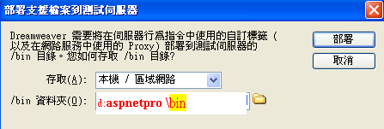
部署到aspnetpaper \bin目錄中。
點擊“部署”按扭，彈出以下對話方塊，按“確定”關閉它。

然後打開aspnetpaper \bin目錄中，是否看到DreamweaverCtrls.dll文件。
有的話，就成功了。
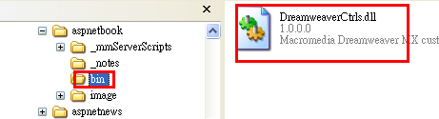

實作：製作管理員登入網頁(admin_login.aspx)
http://120.114.8.186/Computer_EC8/aspnetnews/admin_login.aspx
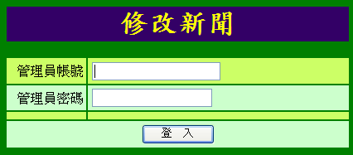

開啟新檔案
- 檔案名稱命名為：admin_login.aspx
- 設定網頁為→動態網頁
- 格式為→ASP.NET VB

- 網頁標籤→管理員登入

請確認已經下載ASP.NET登入畫面的外掛元件(ASP.NET Forms Authentication v2.0.1)
- 詳情請參考會員系統那章，登入網頁(login.aspx)

問題解決：在Dreamweaver如何製作會員登入的驗證程式：使用外掛程式：asp_netformauth.mxp （此套件成功登入後會自動切換到default.aspx）
下載：登入會員系統之外掛程式：asp_netformauth.mxp
使用外掛管理者軟體，匯入外掛套件
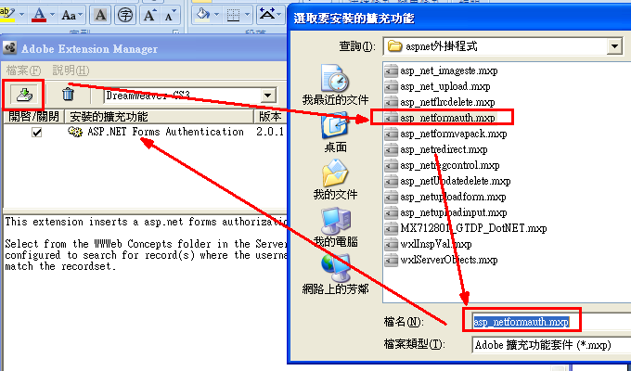

結果：產生一個伺服器元件功能
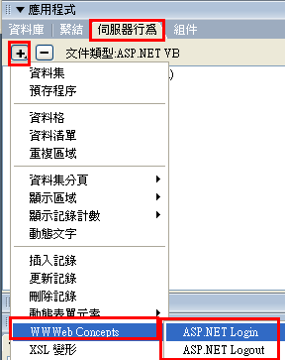
重要觀念：使用這個會員登入的外掛套件
若是輸入帳號密碼後，成功登入
系統預設會切換到default.aspx這個網頁
所以我們要自行建立一個default.aspx網頁，表示成功登入的畫面
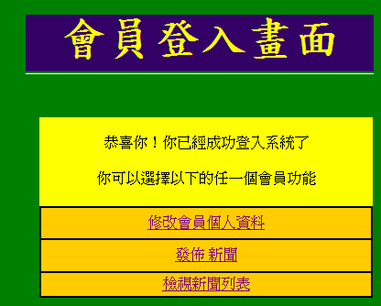

製作管理員登入表單

方法一：
  - 按上方的工具列的「視窗」/「伺服器行為」，
  - 按下「+」
  - 選擇新加入的行為「WWWeb Concepts」/「ASP.NET Login」

方法二：
  - 按右方工具面板上的「應用程式」下的「伺服器行為」，
  - 再按下「+」選擇新加入的行為「WWWeb Concepts」/「ASP.NET Login」
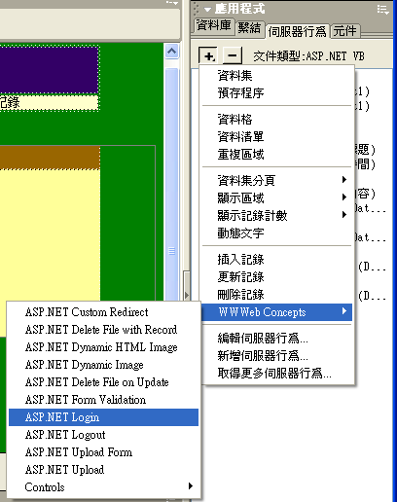

出現『ASP.NET Login』對話框
    - Connection→member的資料庫
    - Login Table → 管理員資料表
    - User Name Field→管理員帳號
    - User Password Field→管理員密碼
    - Error Message 錯誤訊息→帳號或密碼錯誤
    - 按下確定。你也可以修改及加些美化工作。
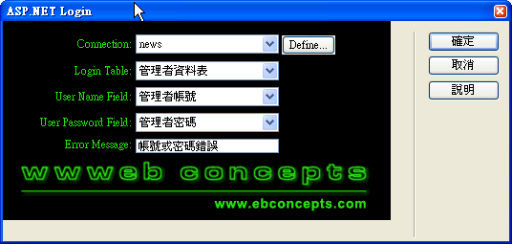

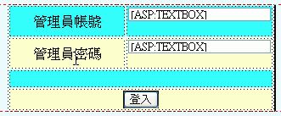

實作：製作登入成功畫面：default.aspx
- 建立一個ASP.NET檔案格式的網頁
- 檔名→default.aspx
- 先插入一個圖層
- 修改文字屬性，將「修改會員個人資料」的文字屬性中的連結位置設定為「modify.aspx」
- 再加插入表格及文字如下

設定超連結
發佈新聞 | publish.aspx
檢視新聞列表 | news_list.aspx
修改會員個人資料 | 若同時有另外一章：會員系統的網站  可以超連結過去  modify.aspx

實作：製作發佈新聞網頁(publish.aspx)
http://120.114.8.186/Computer_EC8/aspnetnews/publish.aspx
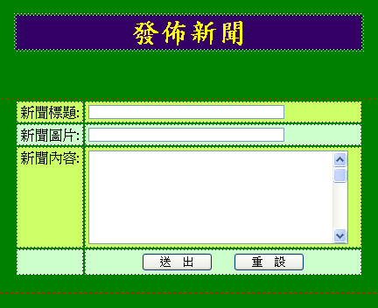

開啟檔案
- 設定網頁為→動態網頁
- 格式為→ASP.NET VB
- 檔案名稱命名為：publish.aspx
- 存檔位置：d:\ web1\aspnetnews
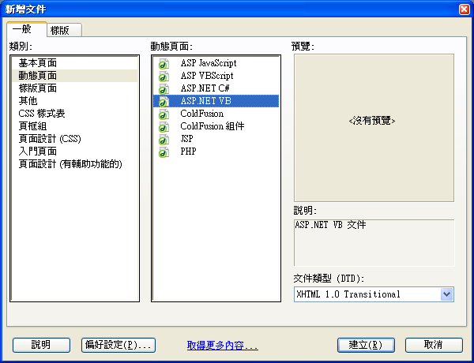
- 網頁標題→發表留言的網頁

訣竅一：DreamWeaver 產生『插入記錄表單』的兩種方法

訣竅一：DreamWeaver 產生『插入記錄表單』的兩種方法
方法一：先建立表格，再加入『資料集』的欄位到表單
方法二：自動生成表單的方式
應用按工具面板的「插入」/「應用程式」/「記錄插入表單」
然後再刪除不需要顯示的欄位

本章的範例大都採用方法二，自動生成表單的方式，這是因為目前DreamWeaver 在支援ASP.NET的表單元件功能使用比較複雜，所以如果採用方法一，自行建立表格及表單元件後，必須使用Extension 外掛元件或是修改程式碼才能修改表單欄位屬性

建立連線：

在OLE DB 連線的對話框中，
    - 連線名稱設為→NEWS
    - 按下連線字串後方的→「建立…..」
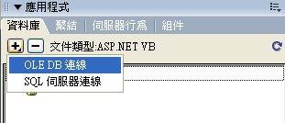

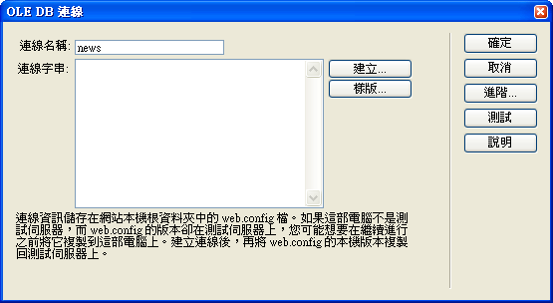

資料連結內容的對話框
    - 按一下提供者選擇→「Microsoft Jet 4.0 OLE DB Provider」
    - 按下一步後
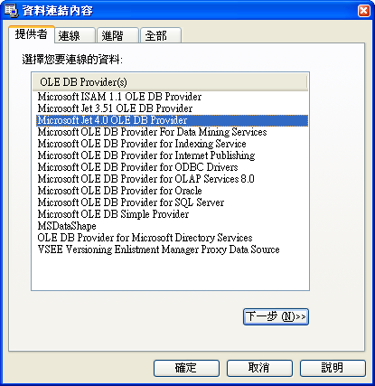

出現資料連結內容
    - 選擇或輸入資料庫名稱
      - 在文字欄後的
      - 選擇之前所建立好的access資料庫→netnews.mdb
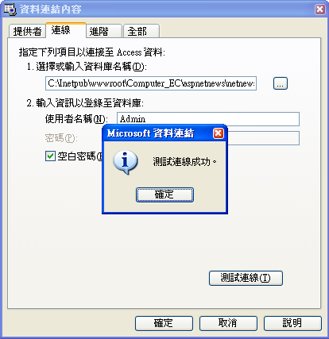

連線完成圖
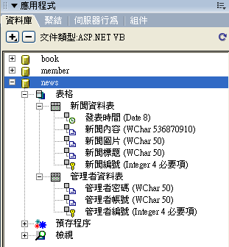

訣竅一：Dreamweaver 8 產生『插入記錄表單』的兩種方法
- 方法一：先建立表格，然後再加入『資料集』的欄位到表單
- 方法二：自動生成表單的方式
  - 應用按工具面板的「插入」/「應用程式」/「記錄插入表單」
  - 然後再刪除不需要顯示的欄位

本範例大都採用方法二，自動生成表單的方式，這是因為目前Dreamweaver 8在支援ASP.NET的表單元件功能使用比較複雜，所以如果採用方法一，自行建立表格及表單元件後，必須使用Extension 外掛元件或是修改程式碼才能修改表單欄位屬性

建立資料輸入表單
- 按上方的工具面板的「應用程式」/「記錄插入表單」，
    - 連線選擇→「news」的資料庫，
    - 表格選擇→新聞資料表，
    - 如果成功，請前往→news.aspx

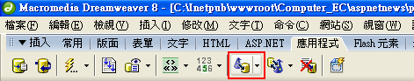
- 下半部的將表單欄位中的「發表時間」及「新聞編號」移除
    - 按下將欄位移除，
- 使用調整，將「新聞標題」放在最上方
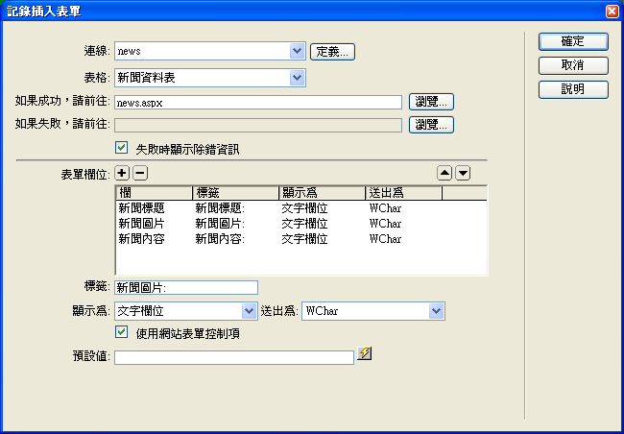

插入表單後的完成圖
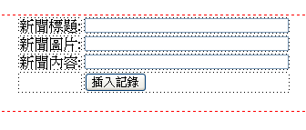

修改內容方法→Element2
- 將新聞內容的文字欄位
    - TextMode→多重線
    - Cols→40
    - Rows→8
    - 新增→兩個表單按鈕
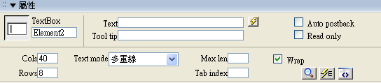

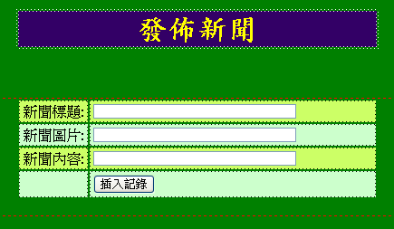

修改過後完成圖(請自行加上文字標題，美化表格)

按F12，測試網頁

實作：製作管理新聞網頁(news_list.aspx)
(第一部分：顯示全部的新聞並且完成刪除按鈕)
http://120.114.8.186/Computer_EC8/aspnetnews/news_list.aspx
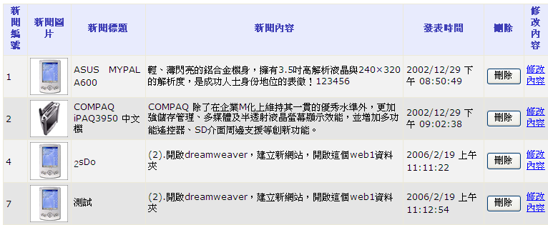

開啟新檔案
- 檔案名稱命名為：news_list.aspx
- 設定網頁為→動態網頁
- 格式為→ASP.NET VB

- 網頁標籤→顯示全部的新聞
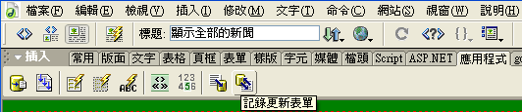

建立資料集

按上方的工具面板的「應用程式」/「記錄更新表單」

接著設定資料集

新增資料集→兩種方式皆可
    - 按上工具例的「視窗」/「繫結」，再按下「+」選擇「資料集(查詢)」
    - 或是使用右方工具面版的「應用程式」/「繫結」，再按下「+」選擇「資料集(查詢)」，

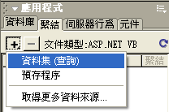

在資料集對話框輸入資料
    - 連線→news
    - 表格→新聞資料表
    - 欄選擇→全部
    - 排序→新聞編號、遞增
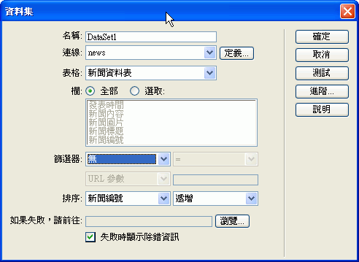

資料集繫結成功結果圖例

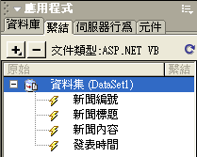

建立資料格

兩種方式：
  - 先選擇要重複的區域後再按上方工具列的「視窗」/「伺服器行為」，再按下「+」選擇「資料格」
  - 或是按工具面版上的「應用程式」/「伺服器行為」，再按下「+」選擇「資料格」

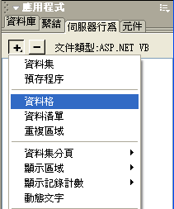

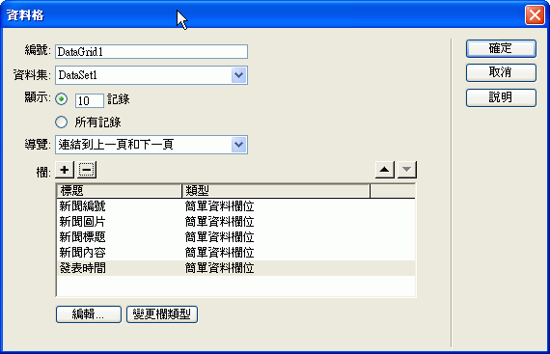

訣竅二：『資料格』的特色與使用時機
訣竅二：『資料格』的特色與使用時機
特色1：DreamWeaver 只有在支援ASP.NET的伺服器行為中才有支援『資料格』這個功能，ASP的則沒有
特色2：『資料格』可以動態地顯示並且修改資料庫內的內容
以前ASP如果要修改資料庫內容的方式，乃是當使用者點選表單上面的『修改』按鈕後，然後再出現另外一個畫面表單詳列記錄，讓使用者修改後，再按儲存按鈕存入資料庫內
『資料格』的技巧可以讓使用者當點選『修改』按鈕後，直接在原本畫面中修改表單欄位內的內容，而不需要再另外一個畫面中進行修改。
特色3：『資料格』可以更快速更方便地進行資料庫內容的修改與刪除動作。
使用『資料格』的技巧可以比傳統建立修改表單的方法速度更快。

製作刪除的按鈕

按「+」→然後選擇「刪除的按鈕」
  - 標題→刪除
  - 按鈕類型→壓下按鈕
  - 刪除來源→新聞資料表
  - 主索引編號→新聞編號
  - 送出為→Integer
  - 按下確定

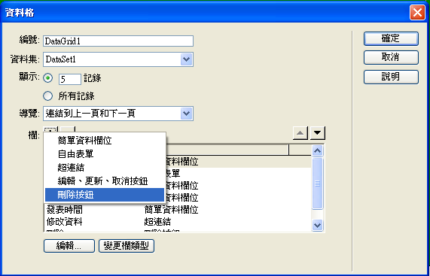

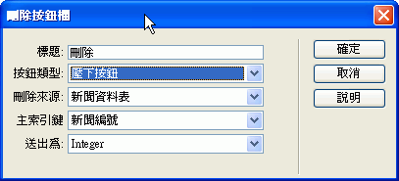

製作修改的按鈕

按「+」→ 然後選擇「超連結」
  - 標題→修改內容
  - 超連結文字→靜態文字 : 修改內容
  - 連結網頁→資料欄位 : 新聞編號
  - 格式字串→打入「news_modify.aspx?newsID={0}」

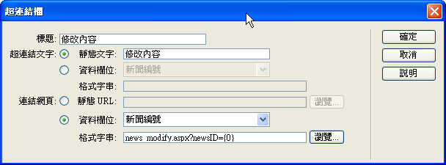
  - 標題→修改內容
  - 超連結文字→靜態文字 : 修改內容
  - 連結網頁→資料欄位 : 新聞編號
  - 格式字串→打入「news_modify.aspx?newsID={0}」
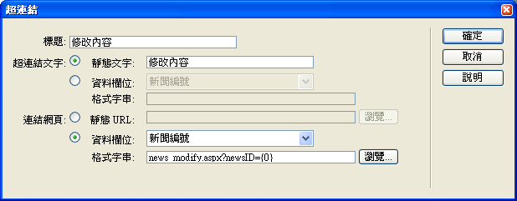

如何在資料格內顯示新聞的圖片的方法

點選標題欄位→新聞圖片

按下→選擇『自由表單』
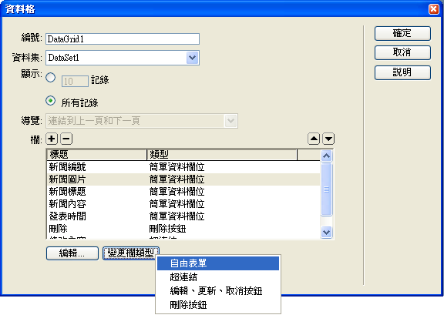

在內容打入「<img width="50" height="50" src="image/」字串，之後記得再加上結尾「">」

在imgae/字串後方按下

資料欄位→新聞圖片
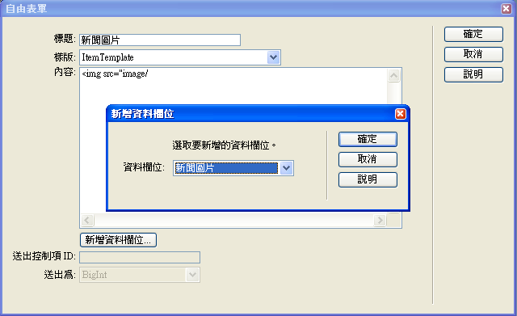
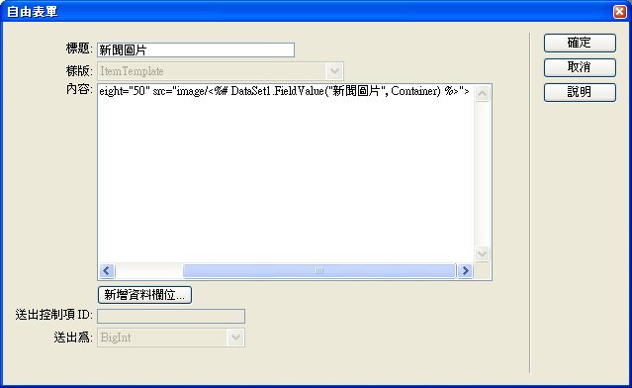
    - 按下確定即完成了

瀏覽測試：按下F12後的畫面
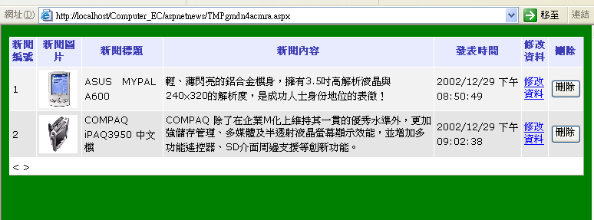

實作：製作更新新聞資料(news_modify.aspx)
(第二部分：進行『修改按鈕』以更新新聞資料)
http://120.114.8.186/Computer_EC8/aspnetnews/news_modify.aspx?newsID=1
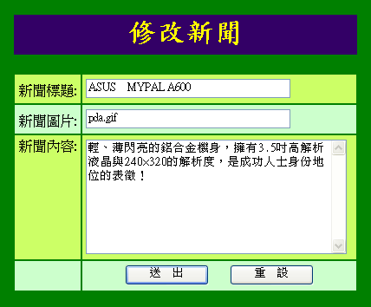

開啟新檔案
- 檔案名稱命名為：news_modify.aspx
- 設定網頁為→動態網頁
- 格式為→ASP.NET VB

- 網頁標籤→更新新聞資料
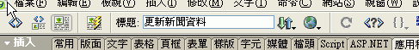

建立資料修改表單

建立資料集
  - 按上方的工具面板的「插入」/「應用程式」/「記錄更新表單」，

  - 接著設定資料集

會先出現安裝說明的對話框，要求我們要建立資料
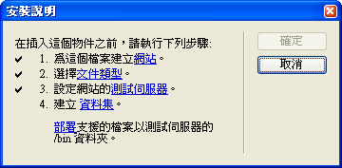
  - 按下資料集的超連結建立
      - 連線選擇→news
      - 表格→新聞資料表
      - 欄→全部
      - 篩選器→新聞編號，=
      - 設定「URL 參數=newsID」，
      - 安裝完成→按下確定
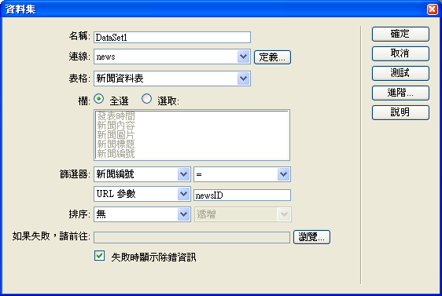

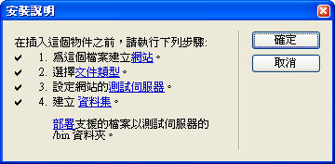

接著設定『記錄更新表單』
  - 出現記錄更新表單對話框→上半部
      - 連線到選擇→news
      - 記錄資料來源→「DataSet1」
      - 表格→新聞資料表
      - 如果成功，請前往→news_list.aspx

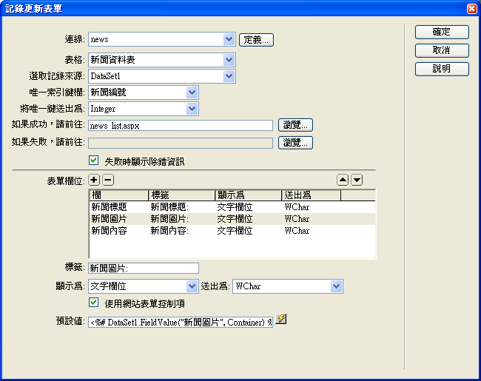

  - 下半部的表單欄位
      - 一樣把『新聞編號』及『發表時間』→移除
      - 依自已喜好可移動欄位的先後順序
      - 按下確定即完成了

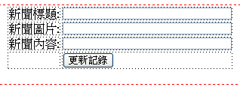

確認系統已經安裝外掛元件「wxlInspVal.p」以進行表單屬性的修改

詳情請參考9-6的說明
- 下載完成後請用「Macromedia擴充功能管理員」
- 把你所下載的「wxlInspVal.p」檔案加入到Dreamweaver
- 當你加入成功時，你點選ASP.NET物件時下方的屬性欄就會出現，這樣你就可以直接更改屬性

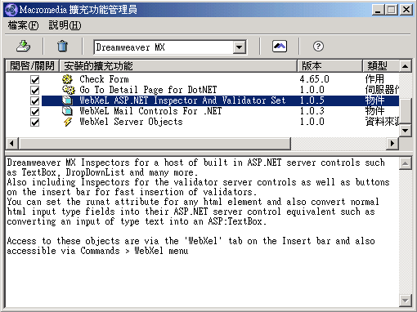

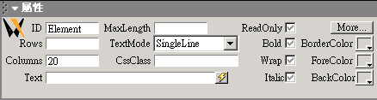

更改『更新新聞資料』(news_modify.aspx)的欄位屬性

直接在下方屬性欄進行修改
- 點選『新聞內容』文字欄位
- 將留言內容的文字欄Text mode改→多重線
- Clos屬性→40
- Rows屬性→8
- 把『插入記錄按鈕』改為→『確定』及『重設』
- 加入美化即可
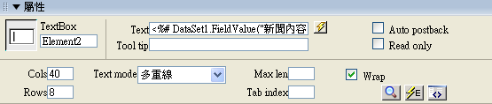

修改過後完成圖
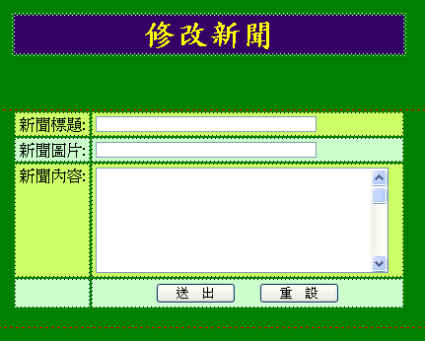

網頁成功圖

錯誤訊息：為什麼刪除資料時，會出現錯誤訊息

刪除資料時，發生錯誤的訊息
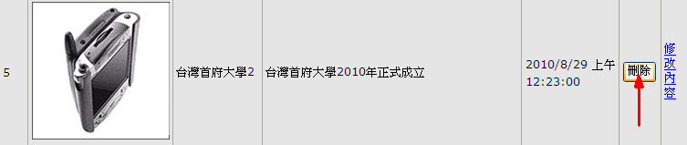
刪除時，發生錯誤的訊息
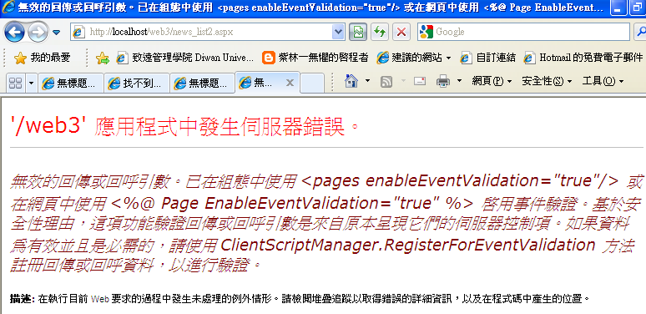

原因：
這是因為在Web組態中開啟了 <pages enableEventValidation="true"/> 選項，導致有被註冊的控制項才能回傳資料，避免使用者張貼惡意訊息。

原來的程式是使用 .NET 1.1 開發的

解決方法1：
將IIS裡面對此網站的設定，設定成ASP.NET 1.1版，即可
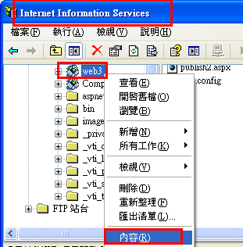

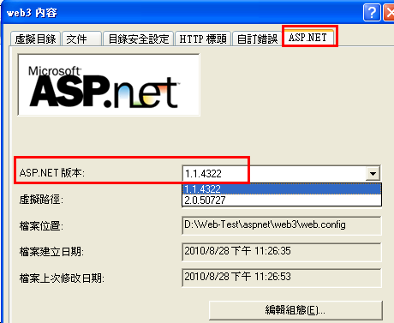

再測試，即可正常刪除了

錯誤訊息：修改或刪除記錄時出現錯誤訊息，及其解法
當修改或刪除筆資料，按了按鈕後，會出現出現錯誤訊息
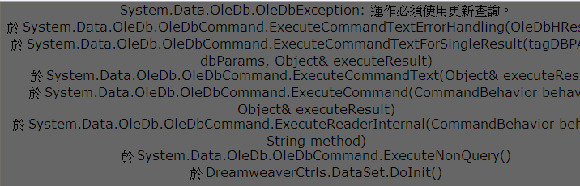

原因：aspnetBook目錄的權限，目前只能讀取，無法新增修改刪除
- 設定目錄aspnetmem的權限（允許寫入，修改，刪除）
例如：Windows server 2003電腦的目錄設定如下
方法：滑鼠右鍵→內容→安全性→「Everyone群組」權限：可寫入＋修改…
這是因為資料庫要寫入資料的關係，所以必須修改「Computer_EC，web1，或aspnetBook」目錄的「Everyone群組」權限，除「完全控制」外，其它的項目都勾選「允許」，然後按下「確定」完成設定。
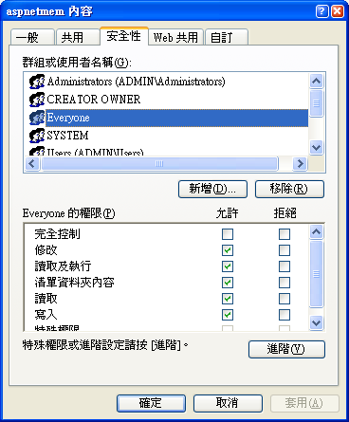

有些個人電腦如XP
方法：滑鼠右鍵→內容→安全性→「Users群組」權限：可寫入＋修改…
只要設定『Users的安全性權限』：勾選『修改＋寫入』
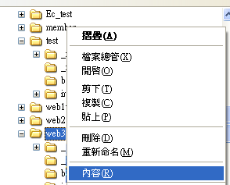
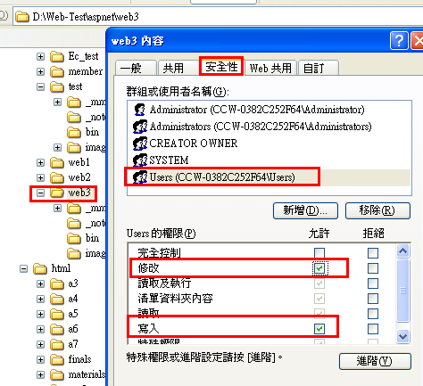

再測試新增一筆資料，按新增按鈕，即可正常新增了

實作：下載半成品網站模板

下載『Computer_Ec.rar』

解壓縮

實作：將做好的『新聞系統』結合『半成品網站模板Computer_Ec』

將做好的news目錄，複製到Computer_Ec裡面
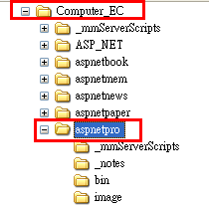

原因：
(1)因為若一剛開始就在dreamweaver裡新增Computer_Ec網站，然後再新增子目錄news，

這時所新增的ASPX網頁，只有在Computer_Ec目錄下的ASPX網頁能夠連線到資料庫，

但在子目錄news下的ASPX網頁，就無法連線到資料庫，

(2) 所以我們才要先新增網站news，在裡面先製作連線到資料庫的網頁
等到都做好了，再匯入Computer_Ec網站內做合併動作

在IIS裡面設定『Computer_Ec』虛擬目錄

開啟IIS
打開『控制台→系統管理工具→IIS（Internet Information Services）

新增一個虛擬目錄：Computer_Ec

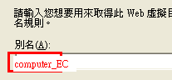

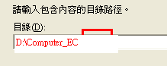

測試I.E.網頁：http://localhost/Computer_Ec
